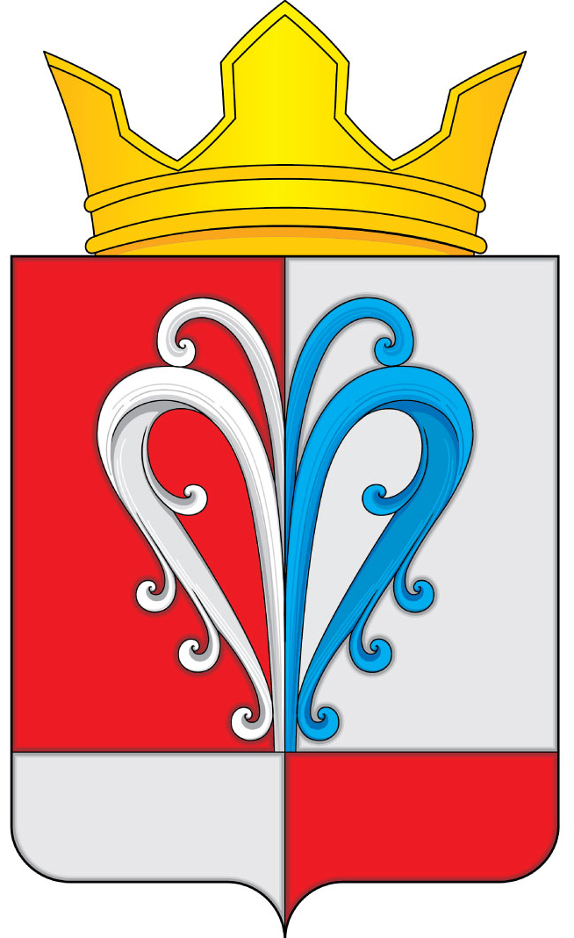
РОССИЙСКАЯ ФЕДЕРАЦИЯ
КАМЧАТСКИЙ КРАЙ
ЕЛИЗОВСКИЙ МУНИЦИПАЛЬНЫЙ РАЙОН
СОБРАНИЕ ДЕПУТАТОВ
НАЧИКИНСКОГО СЕЛЬСКОГО ПОСЕЛЕНИЯ
РЕШЕНИЕ
«23» апреля 2020 г. № 23
9-я очередная сессия 4-го созыва

О рассмотрении представления Елизовской городской прокуратуры от 13.04.2020 года №23/07-02-2020 об устранении нарушений законодательства о противодействии коррупции

Рассмотрев представление Елизовской городской прокуратуры от 13.04.2020 года №23/07-02-2020 об устранении нарушений законодательства о противодействии коррупции,

Собрание депутатов Начикинского сельского поселения решило:

1. Представление Елизовской городской прокуратуры от 13.04.2020 года №23/07-02-2020 принять к сведению.
2. Направить Решение главе Начикинского сельского поселения, для обнародования.

Председатель Собрания депутатов
Начикинского сельского поселения О.М. Хрюкина

